Inplantingsplan (type C)
A
B

Voorbeeld uittreksel van www.mybrugis.irisnet.be  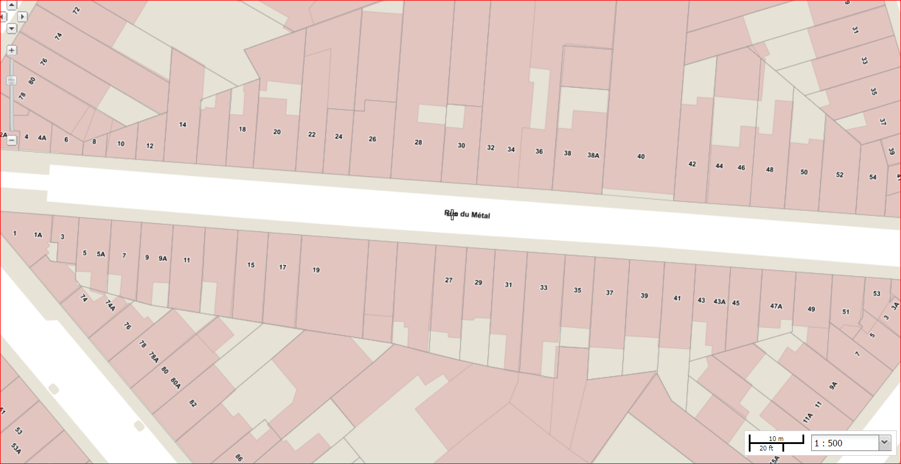 | Aanvrager :  Address van het goed:  Kadastraal nr:  Handtekening :  Datum:  Orientatie :  (nord)  Schaal : 1/500  Het betrokken goed:  Nr:  Gelijksvloer :  Verdiepingen :  Aanpalende goederen:  Nr :  Gelijksvloer :  Verdiepingen :  Nr:  Gelijksvloer :  Verdiepingen :  o  3

